

**Propuesta de Plataforma Web para Corporativo Legal   
Abogados & Notarios.**Por Técnico Mauricio Alfredo Orellana O.

Formas de Contacto: WhatsApp o llamadas +503 74822740  
Correo: Mauricio25luna@gmail.com

**Requerimientos de Cliente**

* Tener en red todos los equipos necesarios.
* Hacer base de datos donde se guardarán los datos.
* Interfaz intuitiva y eficaz de la plataforma.
* Inserción de casos de cualquiera de los 10 tipos de contratos de manera eficiente.
* Optimizar el tiempo de digitalización de los casos.
* Ver todos los casos.
* Ver casos por cliente.
* Editar información de los casos en proceso.
* Imprimir los casos.

*De forma segura saldrán muchos más requerimientos del Cliente solo puse algunos, será de añadirlos a esta parte.

**Análisis de Requerimientos del Cliente**

Según los requerimientos de cliente de la Licda. Lizet Patricia Botto de Gonzales, se le ha propuesto que la opción adecuada para su proyecto y necesidades, la cual es crear una plataforma web, la cual le podrá brindar de manera rápida, segura y eficaz, la inserción, edición, consulta y eliminación de los casos que ella puede manejar en la empresa.  
Además de tener el control total de toda la información insertada en la base de datos, con información de quien fue la persona que realizo algún cambio o inserción de la información, revisar casos, imprimir contratos, etc. Lo cual podrá ser accesada desde cualquier ordenador que ella así disponga en la red de ordenadores que se creará en el local de la empresa.  
Dicho sistema además seria escalable y podrá ser expandido a futuros cambios que la empresa así lo desee.

**Red y Plataforma Web**  
  
Diseño y Lógica de Red y conexión:  
El sistema será de forma Local, por lo tanto, se pretende realizar en el entorno de red que en la empresa se maneja, por ende, se debe de configurar de manera adecuada para que cada ordenador de la red pueda accesar de manera rápida al sistema sin importar que sea de forma cableada o por wifi.  
  
Diseño y Lógica de Plataforma Web:

La plataforma será creada en los lenguajes web PHP, js, ajax y jquery y usando tecnologías de diseño como Boostrap, por lo tanto, podrá acceder desde cualquier dispositivo con acceso a la red.  
Se propuso hacer dos módulos Administrador y Usuario normal.

* Administrador: Control total de la información insertada por los demás usuarios, además de poder consultar, insertar, editar, eliminar por cuenta propia usuarios, contratos u otra información dentro del sistema.
* Usuario: Podrá ingresar y modificar contratos realizados (Cada modificación dejara un identificador de quien fue el último en editar tal archivo), al igual podrá imprimir los contratos de manera fácil y eficiente.

**Base de Datos**  
  
La base de datos almacenará toda la información que los usuarios del sistema ingresen en él, ya sea de los formularios o la edición de algún contrato ya hecho, esta estimado que la base tenga alrededor de entre 6 a 10 tablas, se aplicará normalización (Ordenamiento lógico) de las mismas, se hará en MySQL y se usaran las herramientas de diseño Workbench y de gestión PhpMyAdmin para controlar la lógica de la base de datos.  
  
*Se recomienda encarecidamente hacer un respaldo periódico de la base de datos por si llegase a pasar algún percance no se pierda la información.  
  
**El diseño de la base de datos se añadirá en el paquete de entregables del sistema.

**Ventajas y Limitaciones de una plataforma Web**

Como toda plataforma ya sea de escritorio, web, móvil o en la nube tiene sus beneficios y sus limitantes a continuación se le detalla cuales tendrán este sistema:

Ventajas:

* Rápido y Ordenado (La principal característica de las plataformas web es que los datos son movilizados de manera rápida, por lo tanto, se podrá ser altamente productivo y ordenado por que se guardarán en lugares específicos y estarán adecuadamente organizados evitando así confusión o uso inadecuado de los mismos, además de disminuir en un 100% la dispersión o extravió de documentos importantes por ejemplo de contratos hechos en word, por cada persona de la empresa).
* Acceso a la información de manera instantánea (Lo cual se podrá realizar al tener todo en un equipo que actúe como servidor al cual podrá ser consultado por cualquier dispositivo, en cualquier momento si así lo requiera).
* Control total de parte del o los administradores sobre la información que cada persona genera en cada puesto de trabajo.
* Eficaz y Seguro (El sistema poseerá un flujo de datos eficaz y adecuado que ayudará a la inserción y consulta de la información de manera rápida y efectiva, además que, de medida de seguridad, tendrá acceso restringido la información solo a ciertas personas que la empresa así lo desee).
* Multi-Sistema Operativo (Al ser un sistema basado en la web, no hay problema en qué tipo de dispositivo o sistema operativo se desee ingresar, con solo tener un navegador y acceso a la red el sistema funcionará).
* Escalabilidad (Podrá añadir funciones nuevas si así lo desea el cliente).
* Exportación (Se puede mover el sistema y la información almacenada de un equipo a otro si lo requiere el cliente, por ejemplo, si se arruino el equipo que funcionaba como servidor).
* Pago único sin dependencia de terceros (Pago de licencia de software único y vitalicio, además de no depender de plataformas de terceros como la Suit de Office)

Limitaciones

* El sistema solo podrá ser accesado de manera local (Lo cual se refiere que no podrá ingresar desde otro lugar que no esté en la misma red del sistema. A menos que se contrate un servicio de web Hosting de terceros para poder tener acceso desde cualquier lugar vía internet).
* El sistema es completamente dependiente del equipo que es servidor (Si el servidor se apaga, nadie tendrá acceso a la información allí almacenada, por lo tanto se recomienda evitar el apagado del equipo y/o tomar medidas para evitar que esto suceda).
* El sistema no es responsive (El sistema podrá ser accesado por diversos equipos, pero puede sufrir alteraciones de diseño si se visualiza en un equipo con pantalla más pequeña, ej. Teléfono. Se puede hacer que se adapte, pero es una técnica que generara un sobrecargo al costo del proyecto)

**Costos y tiempos de entrega:**  
  
Se pretende manejar un costo estimado de $300 dólares por la creación y organización de la plataforma web, en un lapso tentativo de tiempo de 10 días desde la aprobación del proyecto.   
  
Teniendo un cronograma de tiempo y actividades a realizar de la siguiente manera:

|  |  |  |  |  |  |
| --- | --- | --- | --- | --- | --- |
| Dia | 1 | 2 | 3 | 4 | 5 |
| Actividad | Requerimientos de usuario finales y corrección de propuesta. | Creación de la base de datos | Corrección de la base de datos | Creación de la interfaz final del sitio web | Corrección Interfaz web e inicio de lógica del sitio |
| Dia | 6 | 7 | 8 | 9 | 10 |
| Actividad | Lógica del sitio | Lógica del sitio | Lógica del sitio | Corrección de errores | Entrega y configuración de Red |

*La cantidad de días puede alargarse dependiendo de complejidad final del sitio, aunque tentativamente bastan 10. Cualquier cambio será notificado al cliente.

**Diseño y pantallas (Ejemplos)**

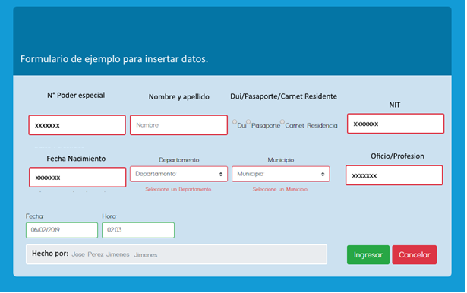Formulario para insertar por ejemplo la compraventa de un vehículo*

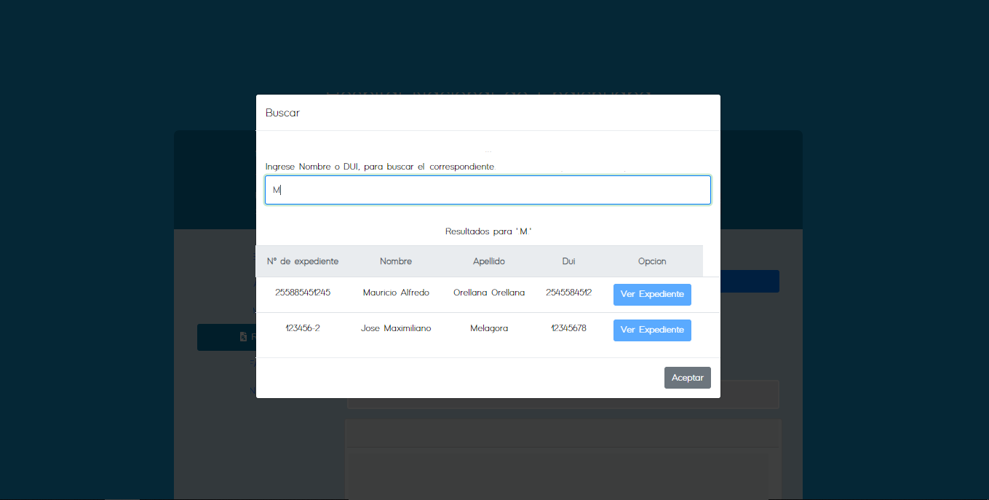Formulario para buscar por ejemplo clientes y desde allí ver los casos abiertos que tiene cada cliente*  
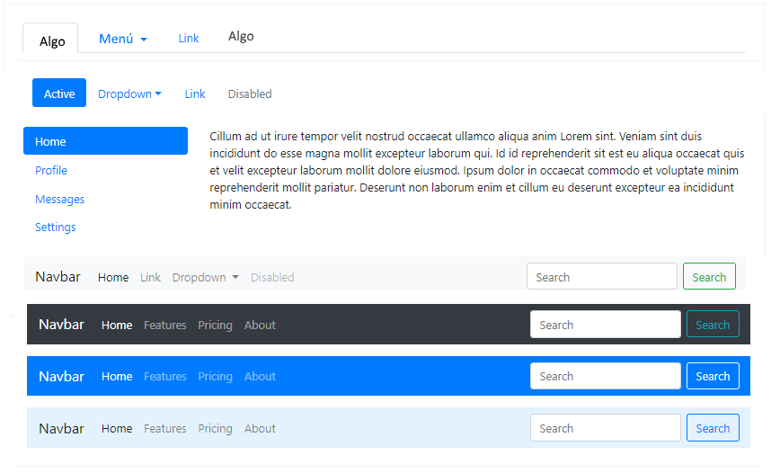Tipos de Menús que se pueden usar en la plataforma*

*Estos son solo ejemplos de cómo puede quedar, el diseño, colores, formas, imágenes, etc. El cliente lo decide, todo es depende de las preferencias dadas.